2018年浙江省嘉兴市中考科学（物理）部分
1.近年来，车贴已经成为一种时尚。下列车贴中的提示语属于防止因惯性带来危害的是
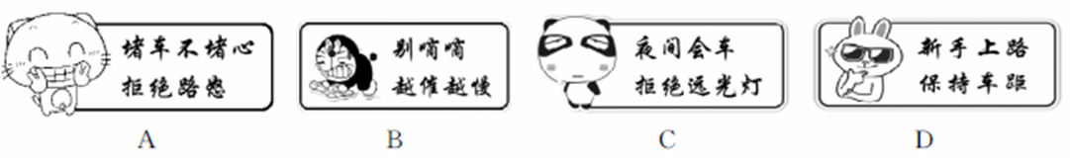
4.如图是未连接完整的电路，若要求闭合开关后，滑动变阻器的滑片P问左移动时，灯泡变亮。则下列接法符合要求的是
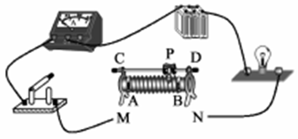
A.M接A，N接D B.M接B，N接C
C.M接A，N接B D.M接C，N接D
6.下列是观察对岸的树木在水中倒影的光路图，正确的是
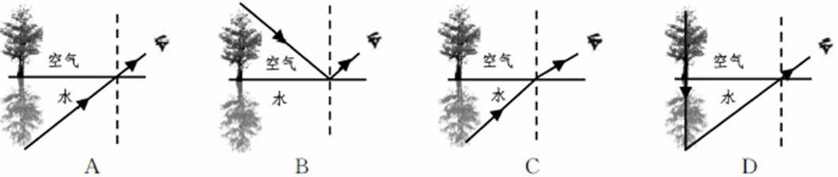
12.科学实验中，重力有时对实验结果的准确性会广生影响。下列实验中的做法不是为了减小或避免重力影响的是
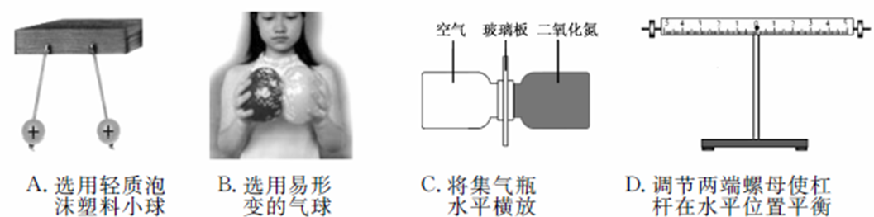
15.图像法是利用图像这种特殊且形象的工具，表达各科学量之间存在的内在关系或规律的方法。下列从图像中获得的结论错误的是
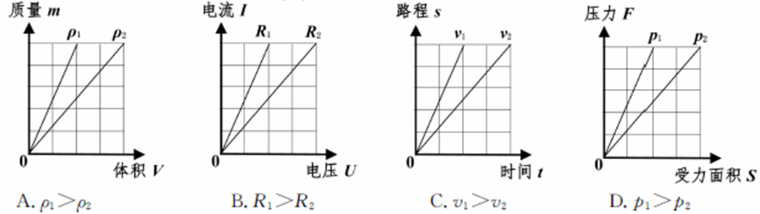
17.如图所示，用酒精灯给水加热一段吋间后，观察到软木塞冲出试管口。
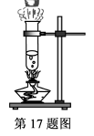
(1)软木塞冲出试管口，说明力能改变物体的_____________。
(2)此过程中，水蒸气减少的内能_________ (选填“大于”“等于”或“小于”)软木塞增加的机械能，这与热机的_________冲程相似。
18.2018年5月21日，我回长征四号丙运线火箭成功将“鹊桥号”中继星载人太空，为首次月球背面软着陆和巡视勘察等探月任务提供了保障。
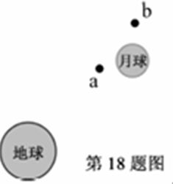
(1)运载火箭点火后，火箭向下喷出燃气，获得向上的动力从而加速升空，此动力的施力物体是_________。
(2)由于月球的遮挡，月球背面的着陆器和巡视器无法与地球直接传输信息，“鹊桥号”中继星位于图示_________ (选填“a"或“b")位置时，可起到信息中转作用。
21.如图是一个温度自动报警器的工作原理电路图。当控制电路中有电流通过时，电磁铁左端为_________极。在使用中发现，当温度达到设定值时，电铃没有报警。经检查，各元件完好、电路连接无误，则可能是因为_________(任写一种)导致工作电路没有接通。
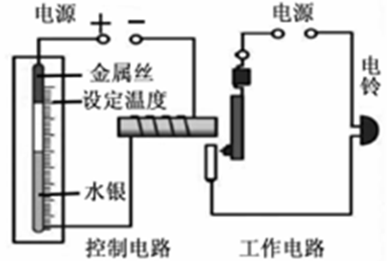
24.某课外兴趣小组同学利用弹簧测力计和量筒研究“浮力大小与排开液体多少的关系”，设计了如下实验步骤和数据记录表格：
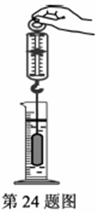
①在量筒中加入水，读出量筒内水面位置的刻度。
②把系有细线的铁挂在弹簧测力计的挂钩上，测出铁块的重力。
③把挂在弹簧测力计卜的铁块浸没在盛有水的量筒里，再次读出弹簧测力计的示数。
④读出量筒内水面位置升高后的刻度。
⑤计算铁块排开水的体积。求出铁块排开的水受到的重力。
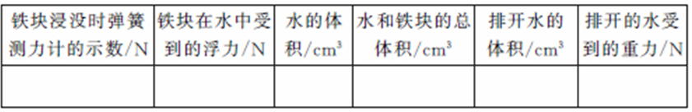
实验过程中，小组同学发现设计的表格中缺少一項，该项是__________。补充完整后，完成实验。分析数据得出结论:浸在液体中的物体受到向上的浮力，浮力的大小等于物体排开液体受到的重力。
实验后，该组同学进行了反思：
(1)量筒中不能加入太多的水，否则无法直接测出________，从而不能得出实验结论。
(2)道过以上实验得出结论不可靠，理由是________。
A.没有进行多次重复实验
B.没有换用其它被体进行实验
C.没有进行物体部分浸人水中时的实验
26.在探究小灯泡的电功率与哪些因素有关的实验中，小组同学猜想，小灯泡的电功率可能与
电压、电流有关，于是他们设计了如下所示的三个电路图。
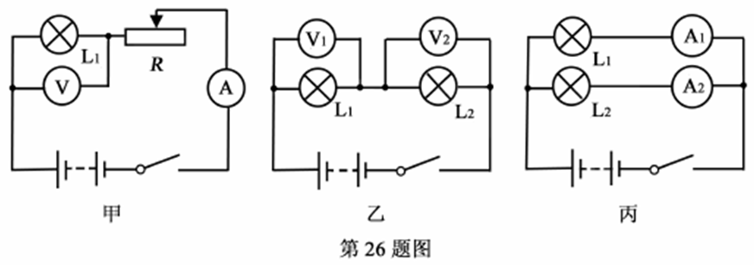
(1)你认为图________电路可以研究小灯泡的电功率与电压的关系，理由是________。
(2)小组同学经过分析讨论，选择正确的电路进行实验，得出了小灯泡的电功率与电压关系的正确实验结论。支持该结论的实验现象是________
29.全球在建规模最大的水电枢纽工程我国白鹤滩水电站进入全面建设阶段。按设计，水电总库容206.27亿立方米，混凝土双拱坝最大坝高289米，顶宽13米，最大底宽72米。电站左岸、右岸地下厂房共有16台水轮发电机组。建成后具有以发电为主，兼有防洪、拦沙、改善下游航运条件和发展库区通航等综合效益。
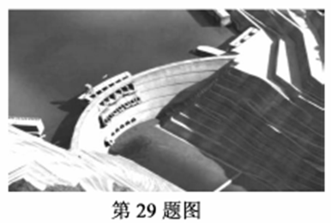
(1)水电站库区建成后，该地区空气湿度会增大，这与水的___________(填物念变化名称)有关。
(2)从压强角度分析说明水电站混凝土双曲拱坝筑成“上窄下宽”的好处。
(3)水电站枢纽最大总泄洪量约为42000立方米/秒，泄洪6分钟即可装满一个西湖。若以最大总泄洪量泄洪，6分钟内所泄出水的质量是多少?
34.2017年12月24日，我国自主研制的最大水陆两栖飞机AG600在广东珠海首飞成功。AG600可以在地面或水上起飞和降落，20秒内可次汲满水12吨，主要用于大型灭火和水上救授。已知飞机空载质量为41.5吨，最大巡航速度500千米/时。(g取10牛/千克)
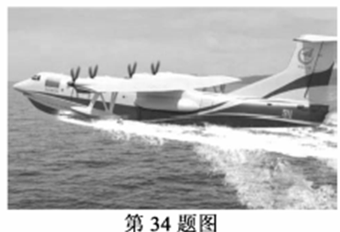
(1)为了使飞机获得向上的升力，机翼的上侧做成凸圆形状而下侧成平面形状，其科学原理是__________。
(2)某次灭火演习中，AG600蓄满水后加速起飞，然后以最大巡航速度水平飞往演习火场的上空，将水箱中的水次性全部注下。下列有关说法正确的是__________。
A.用水灭火可以降低可燃物的着火点
B.加速起飞过程中，飞机的重力势能增加
C.飞机以最大巡航速度水平直线飞行时，飞机受到平衡力的作用
(3)在某次水面滑行测试中，蓄有8.5吨水的飞机，在水面上以36千米/时的速度匀速直线滑行1分钟，若滑行过程中所受阻力为总重的0.5倍，则飞机的牵引力做了多少功?此时飞机的实际功率为多少?
35.笔记本电脑已进入寻常百姓家庭，出差旅游时常随身携带。出于安全考虑，民航局规定，乘客可随身携带0.16kW·h以下的可充电设备。目前，部分航空公司已允许乘客在非起降时间段、有条件地使用笔记本电脑等便携电子设备。请回答下列问题：
(1)某旅客携带的笔记本电脑电池容量3000mAh，输出电压15V，充满电后，若工作时的平均电流为1.5A，可连续工作多少时间?
(2)请诵讨计算说明该旅客能否将此笔记本电脑带上民航飞机。
(3)使用发现，电脑工作时会发热，原因是_________。当升温到一定值时，温控开关S自动闭合，凤扇启动，加快散热从而保护电脑。如果断开电源总开关S2，凤风扇M和其他工作系统同时停止工作。根据上述持点，下列可能符合散热控温特点的原狸图是_________。
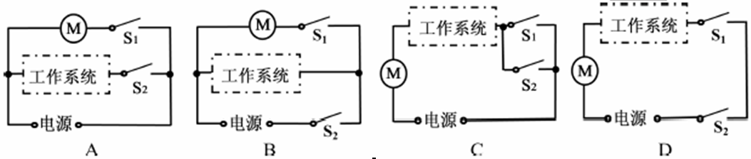

参考答案
1D 4A 6B 12B 15B
